

**Kvasinské šedesátky**

**hřiště „POD OLŠINOU“**

**17. 5. 2025**

Obsah obrázku venku, tráva, sport, lehká atletika

Obsah vygenerovaný umělou inteligencí může být nesprávný.**Srdečně vás zveme na první závody na naší nově zrekonstruované dráze.**

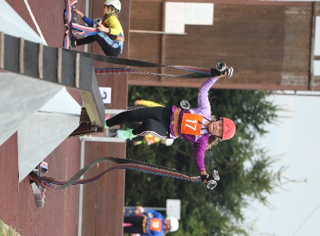

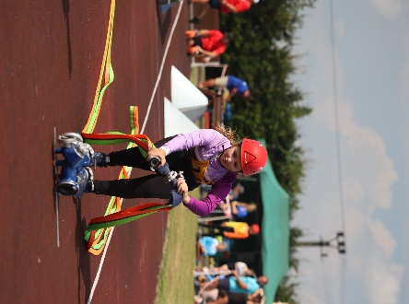

**Soutěž bude 2. kolem přeborníka okresu Rychnov nad Kněžnou v běhu jednotlivců na 60m překážek pro sezónu 2024/2025 (přeborník okresu bude vyhlášen dle součtů lepších časů z obou kol v Rokytnici a Kvasinách).**

**Výsledky budou také započítány do Ligy mládeže OSH RYCHNOV NAD KNĚŽNOU**

**Časový harmonogram:**

**9 – 9.40 hod prezence (Při prezenci bude uhrazeno startovné ve výši 30 Kč za Závodníka)**

**9.45 hod slavnostní nástup**

**10.00 hod zahájení závodu**

Přihlášky zašlete nejpozději do 11. 5. 2025 na email [**sdh.kvasiny.fire.sport@gmail.com**](mailto:sdh.kvasiny.fire.sport@gmail.com)

**Originál přihlášky s razítkem SDH a podpisem musí být odevzdán při prezenci na místě – jinak nebude umožněn start.**

* Závod se uskuteční dle pravidel běhu na 60 m s překážkami viz. Směrnice hry Plamen platné od 1. 9. 2022.
* Nářadí vlastní. Během soutěže bude probíhat namátková kontrola závodního materiálu.
* Poběží se ve čtyřech drahách s tartanovým povrchem (nejprve dívky, poté chlapci v kategoriích přípravka a mladší. Kategorie starší - dvě dráhy dívky + 2 dráhy chlapci společně) doporučujeme dostatečné množství závodního materiálu!
* Před startem každé kategorie bude k dispozici desetiminutový trénink na překážkách – přilba nutná!
* Pro udržení tempa závodu prosíme o přítomnost minimálně třech následujících závodníků v každé dráze.
* V kategoriích mladší a starší se uskuteční finále pro 4 s nejlepšími časy ze základního kola – z časů finále vyjde vítěz poháru SDH KVASINY (nebudou se počítat časy základních kol.)
* Vyhlášení všech kategorií proběhne po ukončení soutěže.
* Vyhlášeno a oceněno bude 5 nejlepších z každé kategorie + finále o pohár SDH Kvasiny
* OSH Rychnov nad Kněžnou vyhlásí přeborníka v běhu na 60m s překážkami, který postoupí na MČR (2 z kategorie mladší a 2 z kategorie starší).

|  |  |
| --- | --- |
| **ROZDĚLENÍ VĚKOVÝCH KATEGORIÍ** | |
| ***Kategorie*** | ***Roky narození*** |
| **Přípravka** | 2018, 2019, 2020, 2021, … |
| **Mladší** | 2014, 2015, 2016, 2017, 2018, … |
| **Starší** | 2010, 2011, 2012, 2013, 2014, … |

* Parkování u hasičské zbrojnice (Kvasiny č.p. 426) – dle pokynů člena SDH Kvasiny
* Občerstvení k dispozici na místě.